# МИНИСТЕРСТВО ЦИФРОВОГО РАЗВИТИЯ, СВЯЗИ И МАССОВЫХ КОММУНИКАЦИЙ РОССИЙСКОЙ ФЕДЕРАЦИИ

Ордена Трудового Красного Знамени федеральное государственное бюджетное образовательное учреждение высшего образования

«Московский технический университет связи и информатики» (МТУСИ)

Кафедра «Корпоративные информационные системы»

Лабораторная работа №2 по дисциплине

«Основы программирования в корпоративных информационных системах»

|  |  |
| --- | --- |
| Выполнил: | студент группы БВТ2205 Пузанов И.С. |
| Проверил: | Колобенина Д.С. |

Москва, 2024

# Задание:

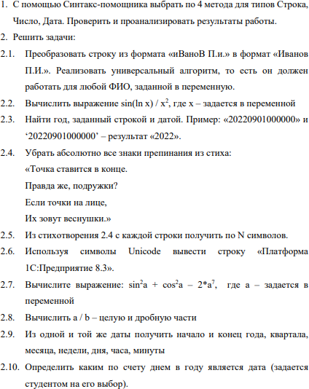

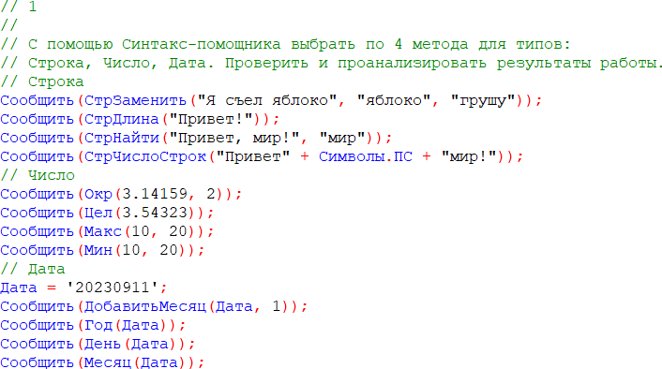**Выполнение:**

Рисунок 1 – выполнение задания 1.

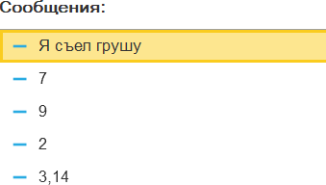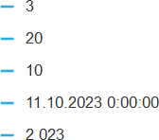



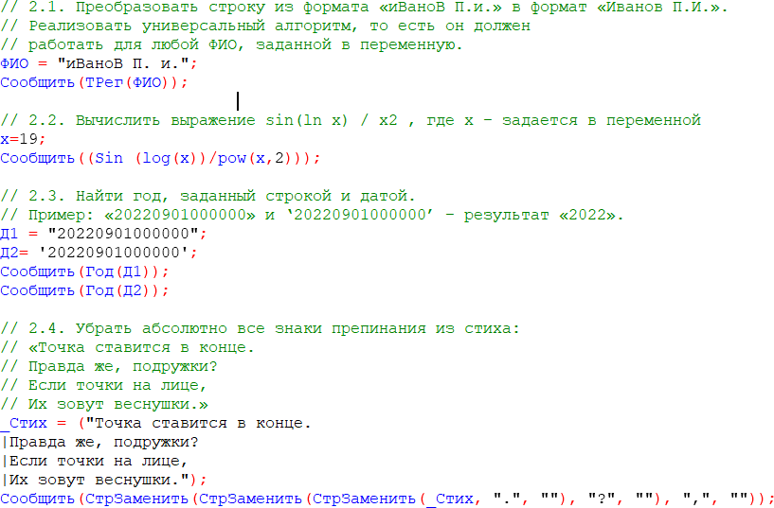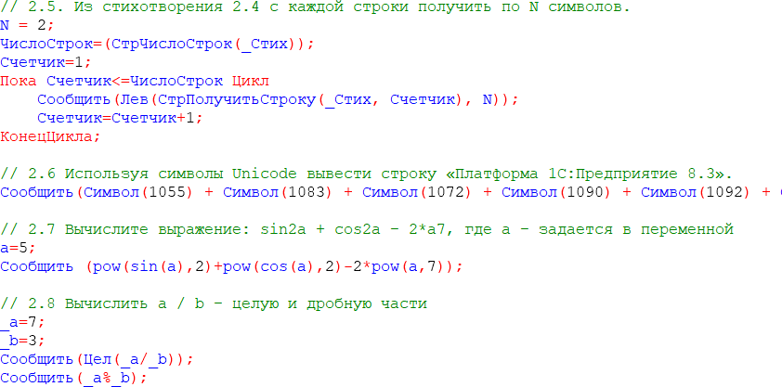Рисунок 2, 3, 4 – результат кода с рисунка 1.

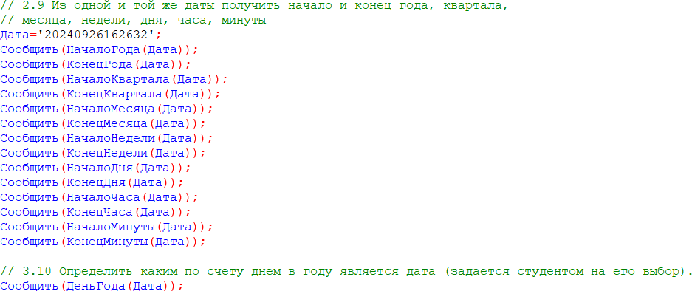

Рисунок 5, 6, 7 – выполнение задания 2.

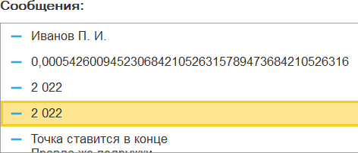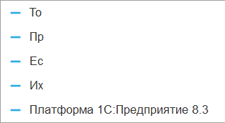

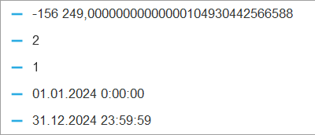

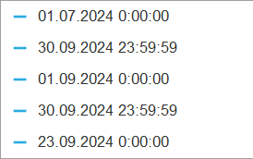

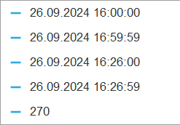

Рисунок 8–12 – результат кода с рисунков 5, 6, 7.

# Вывод:

В процессе выполнения лабораторной работы были изучены и успешно применены различные методы для работы с типами данных "Строка", "Число" и "Дата" в 1С:Предприятие. Использование Синтакс-помощника позволило быстро найти подходящие функции и применить их для решения поставленных задач.

В ходе работы решены задачи по преобразованию строк, выполнению математических вычислений, работе с датами и их форматами. Рассмотренные методы продемонстрировали универсальность и гибкость платформы 1С:Предприятие при решении типовых задач автоматизации.